Краткие рекомендации для родителей

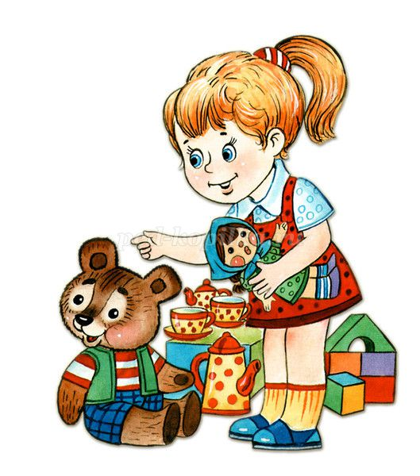
1. Безопасность — это первое, на что должны обращать внимание родители при покупке игрушки. То есть сначала вы оцениваете игрушку с точки зрения ее безопасности и лишь, потом задумываетесь над другими вопросами.
2. Приобретайте только сертифицированный товар.
3. Обращайте внимание на производителя. Хорошо, если фирму-изготовителя этой игрушки вы уже встречали в разных магазинах, и не один год. Имеет смысл познакомиться с названиями ведущих брендов игрушек.
4. Помните о возрастных особенностях (например, детям до трех лет не стоит покупать игрушки, содержащие мелкие детали).
5. Подержите игрушку в руках, оцените ее прочность, обращайте внимание на вес игрушек, особенно погремушек.
6. Обращайте внимание на то, чем набита мягкая игрушка. Идеальный вариант — синтепон (поролон через полгода может начать выделять вредные вещества). Если в игрушке есть маленькие шарики, оцените прочность материи, из которой сшита игрушка. Обратите внимание на то, насколько крепко пришиты глаза, нос.
7. Понюхайте пластмассовые и резиновые игрушки (не бойтесь насмешить окружающих), можете даже попробовать их на зубок (если вам, конечно, разрешат). Запах и вкус вас настораживают — лучше отказаться от их приобретения, они могут оказаться токсичными.
8. На все игрушки, прошедшие сертификацию в России, наносится значок Ростеста и прилагается инструкция на русском языке. Возьмите за правило читать этикетки!
Следуя представленным выше рекомендациям, вы оградите своего ребенка от недоброкачественной игрушки, которая может навредить здоровью малыша.

ИГРУШКИ ДЛЯ ДЕТЕЙ 4 – 5 ЛЕТ
• Одна – две куклы (мальчик/девочка) 30 -40см с сезонной одеждой, кровать и коляска с бельем, посуда, коляска, качели;
• Фигурки людей, изображающие литературных персонажей, отражающие возрастную, половую и национальную принадлежность, среднего размера;
• Прочный кукольный дом с куколками 8 – 15см, мебелью и посудой, игрушками-орудиями и бытовой техникой;
• Конструктор блочный типа «Архитектор», строительный материал крупного и мелкого размера, технические конструкторы, тематические конструкторы «Транспорт», «Животный мир» и др., заготовки для создания игрушек- самоделок;
• Ролевые наборы: «Доктор», «Парикмахер», «Магазин», «Кафе» и т.п. Для игры с ними – предметы-заместители природного происхождения (шишки, каштаны, камушки, желуди и т.д.);
• Муляжи фруктов и овощей;
• Две – три большие машины, самолет, вертолет и ракеты, пароход, катер и лодка, строительная техника (экскаватор, подъемный кран и др.), набор «Железная дорога», полуобъемные игрушки для хранения атрибутов;
• Маленькие фигурки домашних и диких животных и их детенышей;
• Разнообразные игровые наборы с правилами: «Сравни и подбери», «Подбери по форме», «Логический поезд», лото «Транспорт», «Мебель», «Одежда», домино «Животные», «Растения» и др.
• Развивающие игры: «Сложи узор», «Уголки», «Уникуб»;
• Игрушки для настольного и напольного театра, театра на ширме, разнообразные маски и полумаски, ширмы, лоскуты ткани разных размеров и плотности, подушки мягкие, корзины, коробочки и шкатулки с крышками и без них, шнуры и прищепки.

Игра, как самостоятельная детская деятельность формируется в ходе воспитания и обучения ребенка, она способствует освоению ими опыта человеческой деятельности. Игрушка выступает в качестве эталона предметов, узнать назначение которых и освоить действия с которыми, надлежит ребенку. Игра служит становлению детской психики, его личности. Игра и игрушка неотделимы друг от друга.
Желательно, чтобы игрушки вносил в игру взрослый. Он заинтересовывает ребенка сюжетом совместной игры, задает ему вопросы, побуждает его к «общению» с новой игрушкой. «Кукла проснулась. Угости ее компотом». Игрушка для ребенка полна смысла. Дети чаще всего осуществляют игровые действия с помощью игрушек, но их игровые действия могут быть обозначены и жестом и словом.
Необходимы игрушки, отражающие специфику той или иной профессии. Для капитана не так важен корабль, как важно иметь подзорную трубу, бинокль, фуражку. Правильное руководство игрой со стороны взрослых делает ее содержательной, существенно расширяет кругозор ребенка. Однако никакое обилие игрушек не заменит ребенку товарищей по игре. Многие дети используют в игре не только игрушки, но и приспосабливают для этого другие предметы. Такое использование в игре предметов указывает на высокий уровень интеллекта ребенка, развитие его фантазии. Можно обогащать игру игрушками-самоделками. Игра развивает и радует ребенка, делает его счастливым. В игре ребенок совершает первые открытия.
http://www.kralya.org.ua/ru/vospytanye-detej/praktycheskye-rekomendatsyy-dlya-soznatelnyih-rodytelej-pry-vyibore-detskyh-yhrushek.html

http://nsportal.ru/detskiy-sad/materialy-dlya-roditeley/2013/05/27/rekomendatsii-roditelyam-pri-pokupke-igrushki-svoemu

